外出先や日中に活動している場所で「お手伝いや工夫してもらってよかった」と感じた経験についておききします。

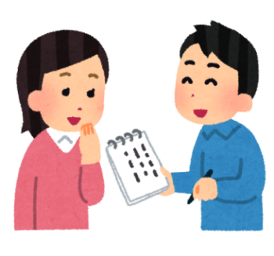

◯ あなたは「お手伝いや工夫してもらえてよかった」という経験をいつしましたか？
年 月 日
（覚えている時期で大丈夫です）

◯ あなたは「お手伝いや工夫してもらった」という経験をどこでしましたか？
書き方
・東京の八王子市にある〇〇レストラン
・大阪府の〇〇役所
・名古屋の〇〇駅 など

◯ 「お手伝いや工夫してもらった」という経験は誰からありましたか？
書き方
・お店の人
・役所の人
・駅員 など

◯ あなたの「お手伝いや工夫してもらった」という経験を教えてください。

あなた自身のことをおききします！
「答えてもいいよ」という方はお答えください。

答えたくない方は、かかなくても大丈夫です。
◯あなたのお名前
◯あなたの性別
男 ・ 女 ・ そのた（ ）
◯あなたの電話番号

◯あなたのメールアドレス
◯あなたの障害の種類
あてはまる障害に○をつけてください。○はいくつでも大丈夫です。
- 身体、（２）視覚、（３）聴覚、（４）知的、（５）精神、
（６）発達、（７）難病、（８）言語、（９）内部、
（１０）そのた
◯あなたがもっている障害手帳はなんですか？
→ 身体障害者手帳・精神福祉手帳・療育手帳

手帳をもっていない
→

◯あなたは今、働いている職場や活動している団体はありますか？

とくにない

→

みなさんからご回答いただいた内容やあなた自身の情報はこの目的以外では決して使いません。ご協力、ありがとうございました。

アンケート送付先：DPI日本会議 白井、笠柳
メール：dpi.jirei@gmail.com ファックス：03-5282-0017

締切は2019年6月30日です。

ご協力ありがとうございました。

